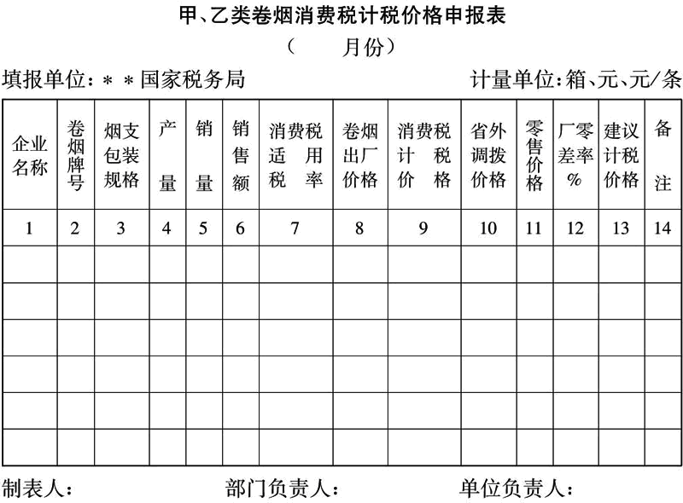

1.本表由省级国家税务局负责填写。
2.本表第1栏“企业名称”为卷烟生产企业名称。
3.本表第2栏“卷烟牌号”为卷烟生产企业生产的甲、乙类卷烟牌号名称。
4.本表第3栏“烟支包装规格”按本《办法》第五条规定的烟支包装规格类型标准填写。同一牌号不同烟支规格、同一牌号不同颜色包装的甲、乙类卷烟，按照不同牌号、规格甲、乙类卷烟分别填写。
5.本表第4、5栏“产量、销量”为调查期卷烟生产企业该牌号、规格甲、乙类卷烟总产量、总销量。计量单位为“箱”。
6.本表第6栏“销售额”为调查期卷烟生产企业该牌号、规格甲、乙类卷烟总销售额。计量单位为“元”。
7.本表第7栏“适用税率”为卷烟生产企业该牌号、规格甲、乙类卷烟消费税计税价格确定的征税类别的消费税税率。
8.本表第8栏“卷烟出厂价格”为卷烟生产企业制定的该牌号、规格甲、乙类卷烟的产品出厂价格（不含增值税）。计量单位为“元/条”。
9.本表第9栏“消费税计税价格”为国家税务总局核定的该牌号、规格甲、乙类卷烟消费税计税价格。计量单位为“元/条”。未经国家税务总局核定计税价格的甲、乙类卷烟，不用填写本栏。只填写第8栏“卷烟出厂价格”。
10.本表第10栏“省外调拨价格”为该牌号、规格甲、乙类卷烟调往省外的二级调拨价格。没有省外调拨价格的，按照该牌号、规格甲、乙类卷烟省内二级调拨价格填写。计量单位为“元/条”。
11.本表第11栏“零售价格”为汇总后的零售单位销售的该牌号、规格甲、乙类卷烟加权平均价格。计量单位为“元/条”。
12.本表第12栏“厂零差率”=（11栏-8栏）/8栏*100%
13.本表第13栏“建议计税价格”为省级国家税务局要求核定的该牌号、规格甲、乙类卷烟消费税计税价格。
14.本表第14栏“备注”为本《办法》第二十条规定的说明。
15.本表一式2份。一份由省级国家税务局留存；一份报送国家税务局。

